**初中化学项目式学习课堂实践**

**——以鲁教版6.3《大自然中的二氧化碳》为例**

**摘要：**采用项目式学习的模式，沿着探索二氧化碳的来龙去脉这条任务线索，了解二氧化碳的产生途径和消耗途径以及对社会生活、生存环境的重大影响。在教学的过程中掌握控制变量法的实验探究方法，培养了学生科学探究精神和社会责任感。

**关键词**：初中化学；大自然中的二氧化碳；项目式学习；科学探究

1. **项目式学习研究背景**

项目式学习要求以学生为中心，以真实情境为素材，教师设计驱动型问题，师生共同进行任务拆解，学生通过自主合作分析解决问题，最终获得项目成果[1]。它的主要目的是使学生把知识系统化并应用于真实的社会实践[1]。在《大自然中的二氧化碳》这一节课中采用项目式学习教学方法，通过设置真实的任务驱动，不仅让学生理解有关CO2的知识，掌握CO2的制备和性质探究实验，更是培养了学生自主探究实验的能力，培养了学生科学探究与创新意识，让学生明白化学来源于生活，化学服务于生活。

1. **项目式学习教学设计**

项目式教学的关键在于如何将一个个实际的生产生活问题转化为化学研究问题，问题还应具有有趣性、探究性、价值性，特别强调学生在任务完成过程中的主体作用，要求学生能够自主的对任务进行拆解。想要学生能够对问题进行顺利快速的分解，需要教师对教材进行深入研究，对学生的学情进行全面分析，对学生的学习障碍进行预处理，设置合适的教学目标，引导学生顺着线索一一分解任务，从而使教学过程顺利完成。

**（一）教学背景分析**

在鲁教版第四单元第三节《氧气》这一章节中学生学习了氧气的实验室制法，已经知道如何选择实验装置、如何对气体进行检验和验满，从而掌握了实验室制取气体的一般思路，在后续的实验中也学习了氧气的化学性质，并且分析了氧气在自然界中的产生途径和消耗途径。此前的知识为《大自然中的二氧化碳》的学习作了铺垫，学生能够对比氧气的实验室制法进行举一反三，能够快速的掌握CO2的实验室制法，但是对实验原理的分析还比较欠缺。也能够看懂CO2在自然界中的循环图，能够找到CO2的产生途径和消耗途径，但是不理解图上的数据有何作用，CO2对社会的影响也只是片面的认识。学生通过自主学习能够找到CO2的性质和用途，但是不能使之一一对应，对CO2的性质进行设计实验探究更是难上加难，这需要教师对任务进行分解引导学生完成。本文是学生第一次接触酸和酸碱指示剂，为九年级下册第七单元《酸及其性质》的学习作了铺垫，起到承上启下的作用。本节课中CO2的性质实验比较多，内容繁杂，进行项目式教学有利于学生对本节内容进行分解，从而突破教学重难点，有利于学生为后面的学习打好基础。

**（二）教学目标**

为了提高学生的课堂学习效率，培养学生化学学科核心素养，制定了如表1的教学目标。

表1 教学目标

|  |  |
| --- | --- |
| 变化观念和平衡思想 | 能根据教材中CO2含量随时间的变化曲线以及自然界中二氧化碳的循环图，了解自然界中CO2的循环及含量变化，培养学生准确识图的能力以及获取信息和数据分析的能力。 |
| 科学探究与创新意识 | 能够通过对比氧气的实验室制法掌握CO2的实验室制法，并且自主设计实验方案完成CO2的性质探究实验，培养了学生科学探究与创新意识。 |
| 科学精神与社会责任 | 能够通过本节课的学习能够知道CO2对环境可能造成的影响，认识保护生态环境、人与自然和谐相处的重要性，用化学的眼光看待世界、改造世界，从而让世界变得更美好。 |

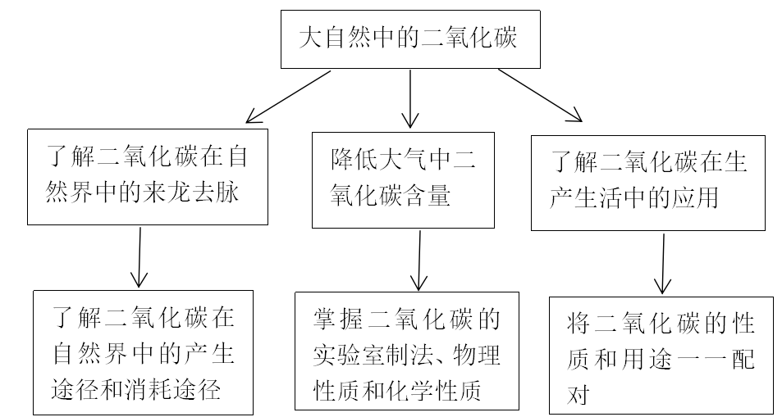本项目主要解决以下任务：二氧化碳在自然界中的来龙去脉；降低大气中二氧化碳含量；了解二氧化碳在生产生活中的应用。任务线索如图1所示。

图1 任务线索

**（三）教学流程**

本节课内容比较多，如果每个知识点都放在课堂上讲解的话，时间比较紧凑，而且不容易突破教学重难点。况且如今的课堂不在是传统的老师教为主，而是转变为学生先学，教师后教的模式。本文采取的是平板翻转教学模式，课前推送课前预习作业，课中对学生的困惑进行讲解。表2为本节课课前作业内容。

表2 课前预习内容

|  |  |
| --- | --- |
| 学习内容 | 思考问题 |
| 1.学生阅读教材131—134页 | ①教材131页图，曲线反映出不同年度CO2含量是如何变化的？在同一年度中，夏季和冬季哪个季节CO2含量更高？造成这一现象的原因是什么？  ②教材132页图，CO2的产生途径和消耗途径分别是什么？CO2含量升高会带来什么样的灾害？面对CO2含量升高，我们能控制的途径有什么？生活中有哪些具体措施可解决CO2含量升高的问题？ |
| 2.观看微视频《实验室制取CO2》 | ①实验室制取CO2的药品和反应原理分别是什么？  ②如何选择实验发生装置和收集装置？如何验满和检验气体？ |
| 3.预习教材134—135页 | 在教材上勾画CO2的物理性质、化学性质及用途，并将性质及用途一一配对。 |

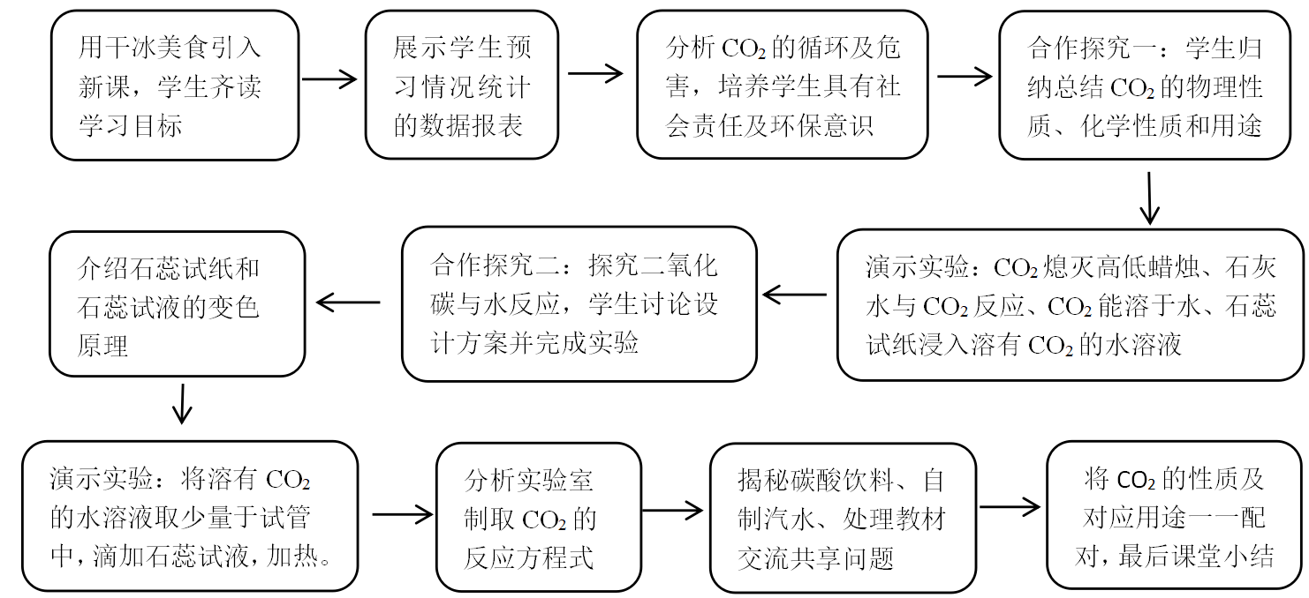针对学生的学情和教情，本节课的教学流程如图2所示。

图2 教学流程

本节课的项目式任务学习具体实施过程如下：

**1.了解二氧化碳在自然界中的来龙去脉**

这部分内容已经让学生在课前预习中进行初步探索了，教师只需呈现答案，然后根据学生的预习情况进行点评并补充就可以了。在这里教师需要强调CO2含量为什么呈增长的趋势，教会学生可以根据CO2产生和消耗的相对值计算的结果进行判断。学生知道CO2含量的增长会造成温室效应、全球变暖、冰川融化，教师讲解美国退出《巴黎协议》，呼吁学生们保护环境人人有责。

**2.降低大气中二氧化碳含量**

学生能够轻易得出如何在生活中、自然界中通过力所能及的事降低CO2的含量，比如低碳生活、多种树（植物光合作用可以消耗二氧化碳）等，但在工业生产中采用什么方式却回答不上来，我们需要思考在实验室探究如何降低CO2含量，这就需要知道CO2的实验室制法、物理性质和化学性质。

课前学生对CO2的实验室制法、性质和用途有了一定认识，课堂上只需教师进行归纳总结，和学生一起完善预习作业，把这节课的重心在于探究CO2的物理性质和化学性质。在归纳的这些性质中教师选取3个性质进行实验验证，学生认真观察教师的演示实验，说出实验现象并总结二氧化碳的性质。教师演示实验一、二、三（如表3所示）。

教师提出疑问：“通过预习我们已经知道二氧化碳能溶于水且与水反应，那么最后一个实验中塑料瓶变扁是因为二氧化碳能溶于水还是与水反应造成的呢？”接着教师完成演示实验四（如表3所示），并介绍紫色石蕊试液的变色原理，让学生小组合作完成实验探究，通过实验猜想、设计实验方案、进行实验、得出结论四个环节汇报自己小组的实验，每个小组均准备了一朵由石蕊试纸制作的纸花，但课堂上回答问题正确的小组会额外奖励纸花，汇报时教师抽取不同数量纸花的小组进行回答。

通过实验探究学生知道了二氧化碳能与水反应生成碳酸，利用这一性质可以制作碳酸饮料。教师在课堂上用3个高脚杯接好饮用水，事先放好不同口味的果汁粉，放入3块可食用干冰，让学生上讲台进行饮用。然后询问学生喝了之后有何感受，学生会回答舌头有刺刺的感觉，还想打嗝，接着教师解密打嗝的原因，完成演示实验五（如表3所示），学生会发现溶液由红色变为紫色，教师解释打嗝原因是喝碳酸饮料的时候人体温很高，碳酸不稳定，受热易分解。

表3 演示实验

|  |  |
| --- | --- |
|  |  |
| 实验一 | 用事先收集的CO2熄灭高低蜡烛，观察现象 |
| 实验二 | 向充满CO2的塑料瓶中倒入少量澄清石灰水，轻轻振荡，观察现象；用力振荡，观察现象；加热，观察现象 |
| 实验三 | 向充满CO2的塑料瓶加入适量蒸馏水，迅速拧紧瓶盖，振荡，观察现象 |
| 实验四 | 取少量实验三的混合液于试管中，滴加2滴石蕊试液，振荡，观察现象 |
| 实验五 | 将实验四的液体进行加热，观察现象 |

**3.了解二氧化碳在生产生活中的应用**

本任务学生只通过预习，总结的不完整，并且不能将性质何用途一一匹配，但通过任务2学生已经清晰的知道CO2的性质及用途。课堂上教师只需和学生一起总结归纳就好。

**三、项目式教学反思**

课堂上学生使用平板电脑进行课堂练习，练习中包括课前学生没突破的难点，通过学生练习完成之后平板统计的数据显示，学生掌握的情况良好，而且通过本节课的学习，学生课前没掌握的部分也已经解决了。通过给学生设置预习问题，让学生预习的时候不再盲目，能够提前了解本节课的主要知识点，课堂上进行项目式学习以及老师的点拨，学生对本节课的思路更清晰，课堂效率更高。

**参考文献**

[1]李燃,何彩霞,初中化学生活中常见的盐项目式学习教学实践[J],课程改革与教学研究,2020(03).